Hoofdstuk 3.

Computernetwerken.

Informatieverwerking kan vandaag centraal, met één grote computer voor gans een bedrijf, of decentraal, met vele kleine computers, gebeuren. Een combinatie kan uiteraard ook. In dit hoofdstuk zullen eerst de voor- en nadelen van gecentralizeerde en gedecentralizeerde benaderingen kort toegelicht worden, daarna zullen de verschillende communicatienetwerken, die in beide benaderingen een belangrijke rol spelen, besproken worden.

3.1. Centralisatie versus decentralisatie van de informatieverwerking.

3.1.1. Positieve en negatieve schaalbesparingen.

Terwijl, binnen een bepaald gamma computers de prestaties sneller stijgen dan de prijs, stelt men een tegengesteld verschijnsel vast tussen de verschillende categorieën van computers: kleine computers hebben vandaag een veel betere prijs/prestatie verhouding dan grotere (fig.3.1). Dat binnen eenzelfde gamma computers de prestaties sneller stijgen dan de prijs is te verklaren door het feit dat de componenten die de prestatie bepalen maar een klein deel van het geheel vormen. De veel betere prijs/prestatie verhouding van persoonlijke computers vergeleken met bv. supercomputers is het gevolg van de marktomvang: persoonlijke computers worden massaal geproduceerd in sterk geautomatiseerde fabrieken, terwijl supercomputers quasi artisanaal en soms zelfs op maat voor een specifieke klant geassembleerd worden.
Fig. 3.1. Price/performance ratio for various computers.

Vanuit een standpunt van hardware investeringen zijn meerdere kleine machines dus voordeliger dan één grote, maar men mag uiteraard nooit uit het oog verliezen dat niet alle werk op een kleine computer nuttig kan uitgevoerd worden.

Om dit te illustreren zou men bijvoorbeeld een mathematisch model van het weer kunnen citeren. Dergelijk model is erg rekenintensief en wordt dus normaal uitgevoerd op een supercomputer. Een PC zou ook kunnen, en zou veel goedkoper zijn, maar men riskeert dan wel een week te moeten wachten alvorens het weer van de volgende dag te kunnen “voorspellen”....

Vandaag zijn de kosten van de machines echter maar een klein deel van de totale kost van informatieverwerking: software licenties en personeelskosten zijn vaak belangrijker en het is dan ook erg moeilijk, aan de hand van schaaleffekten, te bepalen wat de optimale keuze tussen veel kleine of weinig grote machines is.

3.1.2. Interactiviteit.

Meer en meer toepassingen maken gebruik van grafische voorstellingen. Deze tendens, die ontstaan is in ingenieurstoepassingen zoals het computer ondersteund ontwerpen is nu veralgemeend in quasi alle toepassingsdomeinen.
Grafische voorstellingen vergen veel verwerkings-capaciteit en vooral veel transmissie-capaciteit tussen processor en scherm. Daar transmissieprijzen niet gedaald zijn zoals de processorprijzen, worden centrale verwerkingseenheden met grafische terminals op afstand veel minder aantrekkelijk dan geïntegreerde werkstations, waarbij processor en grafisch scherm samengebouwd zijn. De explosieve groei sinds 1983 van de markt van grafische werkstations en persoonlijke computers bewijst deze stelling op spectaculaire wijze.

3.1.3. Nadelen van decentralisatie.

Alleenstaande persoonlijke werkstations zijn technisch en economisch zeer aantrekkelijk maar zij hebben toch ook belangrijke nadelen:
- Het is dikwijls economisch onverantwoord elke persoonlijke computer uit te rusten met nog dure randapparaten zoals kleuren printers met hoge resolutie.
- gemeenschappelijk gebruik van programma's of gegevens is moeilijk, en vergt duplicaten, met een inherent gevaar voor inconsistentie tussen verschillende copies.
- de bescherming van gegevens tegen accidenteel verlies of beschadiging vergt een aanhoudende inspanning en onrealistisch veel discipline vanwege de computergebruikers.
- uitzonderlijk grote of veeleisende programma's kunnen meestal niet op eigen werkstations uitgevoerd worden en vergen dus afspraken met eigenaars van krachtigere machines wat meestal uiterst onpraktisch uitvalt.

3.2. Gedistribueerde informatieverwerking.

De nadelen van gedecentralizeerde informatieverwerking kunnen weggewerkt worden, zonder de voordelen aan te tasten, door alle machines door te verbinden met behulp van een snel communicatie netwerk, om zodoende een gedistribueerde informatieverwerkings omgeving te vormen (fig.3.2). Hierna zullen de verschillende niveaus van integratie met de daaraan verbonden functionaliteit besproken worden.
Fig. 3.2. Back-end interconnection network.

3.2.1. Gemeenschappelijke randapparaten (fig.3.3).

Via een doorverbindingsnetwerk kunnen randapparaten zoals printers of plotters gemeenschappelijk gebruikt worden. Dit is geen gedistribueerde verwerking, alleen maar gemeenschappelijke aanwending van soms dure middelen. Net zoals bij multiprogrammatie is er een spooling mechanisme nodig om te vermijden dat resultaten van verschillende gebruikers vermengd zouden worden. De spooling wordt verzekerd door een computer met een multiprogrammatie uitbatingssysteem waaraan de randapparaten aangesloten zijn. Deze computer heeft vaak het beheer van de gemeenschappelijke randapparaten als enige taak alhoewel dit zeker niet hoeft zo te zijn.
Fig. 3.3. Shared peripherals.

3.2.2. Terminal emulatie.

Eenvoudige terminal emulatie is een minimale vorm van gedistribueerd systeem. De gebruiker kan, buiten het werk dat hij of zij lokaal verricht, het werkstation ook gebruiken als terminal van een andere computer door middel van een programma dat een normale terminal nabootst (emuleert). Deze werkwijze biedt zeer beperkte mogelijkheden en is vooral zeer onpraktisch vermits de gebruiker moet vertrouwd zijn met de werkwijze eigen aan elke machine die kan opgeroepen worden. Terminal emulatie laat dikwijls ook nog toe op een of andere manier gegevens over te brengen tussen het werkstation en de verwijderde computer. Deze mogelijkheid verbetert de gebruikersvriendelijkheid niet, maar verruimt sterk de functionaliteit, vermits ze toelaat een verwijderde computer te gebruiken voor het bewaren van lokale bestanden, en ook het opsplitsen van toepassingen toelaat tussen een lokaal werkstation en een verwijderde machine gespecialiseerd in zwaar rekenwerk of in het beheer van gegevensbanken.
Het “HyperTerminal” programma dat standaard te vinden is tussen de “Windows 98 Accessories” is een voorbeeld van een dergelijke terminal emulator, die overdracht van gegevens door middel van “cut and paste” bevelen toelaat (fig.3.4).

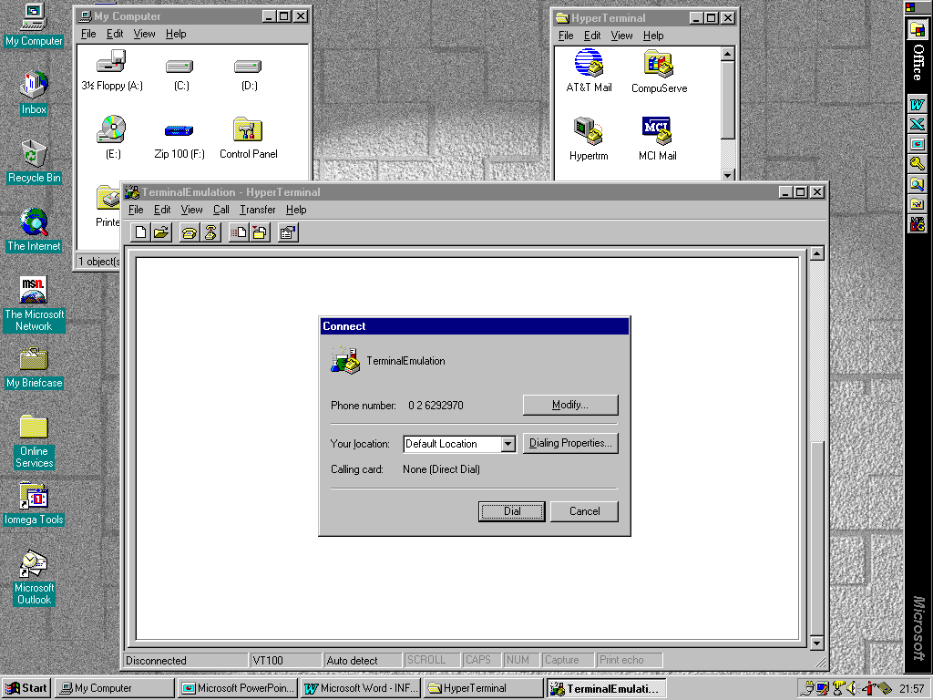Fig. 3.4. The Windows 95 “hyperTerminal” program.

3.2.3. Gedistribueerd bestandenbeheer.

In plaats van bestanden expliciet over te moeten brengen van een machine naar het andere, kan men er voor zorgen dat alle bestanden toegankelijk zijn vanuit elke machine. Dit vergt uiteraard een uniform bestandenbeheer gedistribueerd over alle aangesloten machines. Dergelijk systeem wordt gebruikt in de onderwijszalen van de VUB om aan studenten vanuit alle PC’s toegang te verlenen tot hun eigen bestanden.

3.2.4. Virtuele databanken.

Bij Virtuele databanken zijn de gegevens verspreid over verschillende machines, met onderlinge verwijzingen, zodanig dat de gebruiker die één bepaalde informatie zoekt veel verschillende databanken raadpleegt, terwijl hij of zij de indruk heeft maar met een enkele te werken. Het “World Wide Web” (WWW) toegankelijk via het Internet (zie verder) is een typisch voorbeeld van dergelijke virtuele databank.

3.2.5. Gedistribueerde verwerking.

De ultieme vorm van integratie en gebruikersvriendelijkheid wordt bereikt wanneer programma's uit één machine programma's, of meer algemeen willekeurige middelen, van een andere machine, kunnen oproepen, zonder tussenkomst van de gebruiker. Dergelijk niveau van integratie geeft de gebruiker de indruk dat zijn of haar werkstation de kracht en het geheugen heeft van alle machines die in het netwerk opgenomen zijn. Men kan spreken van een “virtuele mainframe” die opgebouwd is met behulp van vele gespecialiseerde machines.

3.3. Netwerken.

Bij gecentraliseerde informatieverwerking zou het niet praktisch zijn wanneer alle gebruikers naar de computer toe zouden moeten komen. In vele gevallen zou dit zelfs zinloos zijn: indien alle bankautomaten in het computercentrum van Banksys zouden staan zou hun nut erg twijfelachtig worden! Gecentraliseerde informatieverwerking impliceert dan ook toegangsnetwerken die terminals (al of niet geëmuleerde) met de centrale computers verbinden. De transmissiecapaciteit die nodig is tussen terminal en computer hangt hoofdzakelijk van de toepassingen en van de soort gebruikersinterface af. Terwijl voor eenvoudige administratieve transacties enkele duizenden bits per seconde ruim voldoende zijn, heeft men miljoenen bits per seconde nodig om computer ondersteund ontwerpen met hoge grafische resolutie praktisch bruikbaar te maken.

In vorige paragraaf werd aangetoond dat ook bij gedecentraliseerde informatieverwerking netwerken een essentiële rol spelen. Om te vermijden dat het gebruik van niet lokale middelen vertragingen zouden veroorzaken, is niet alleen een grote transmissiecapaciteit nodig, maar moeten ook alle vertragingen vermeden worden. Vertragingen in netwerken kunnen optreden wanneer verschillende gebruikers simultaan van dezelfde transmissiecapaciteit willen gebruik maken, wanneer informatie in grote blokken gecodeerd wordt of wanneer de afstanden bijzonder groot zijn zoals bij satellietverbindingen.

Men maakt vaak het onderscheid tussen lokale en lange afstandsnetwerken, omdat, althans tot nu toe, erg verschillende technologieën aangewend werden voor deze twee soorten netwerken.

3.3.1. Lokale netwerken.

Wanneer de doorverbonden computers zich in een zelfde gebouw of in aaneengrenzende gebouwen bevinden noemt men het doorverbindingsnetwerk een lokaal netwerk (in het Engels Local Area Network). Het meest populaire lokaal netwerk is Ethernet. In zijn oorspronkelijke vorm maakte het gebruik van een coaxiale kabel waarop alle computers aangesloten waren, maar vandaag maakt het meer en meer gebruik van getorsadeerde draden die door middel van een stervormig netwerk alle computers aan een centraal verbindingspunt koppelen. Oorspronkelijk was het debiet van Ethernet 10 Mb/s maar vandaag zijn 100 Mb/s en zelfs 10 Gb/s normaal.

3.3.2. Lange afstandsnetwerken (in het Engels Wide Area Networks).

Wanneer computers of terminals en computers op afstand moeten doorverbonden worden, wordt quasi altijd gebruik gemaakt van de infrastructuur van telecommunicatiebedrijven die over kabel, glasvezel en satelliet verbindingen beschikken en de transmissiecapaciteit ervan verhuren aan hun klanten voor telefonie, FAX, televisie en gegevens overdracht.

3.3.2.1. Huurlijnen.

Transmissiecapaciteit kan permanent gehuurd worden. Kanalen met een maximaal debiet van +/- 30000 b/s zijn wereldwijd beschikbaar terwijl, in de technisch ontwikkelde landen, kanalen met hogere capaciteiten (meestal veelvouden van 64 Kb/s) eenvoudig te bekomen zijn, weliswaar tegen niet verwaarloosbare prijzen. Tab. 3.1 geeft enkele voorbeelden van de prijs van huurlijnen tussen Brussel, Antwerpen, Parijs en New York.

Van Brussel naar | Antwerpen | Parijs | New York
64 Kb/s | 16.675 | 64.000 | 106.000
2 Mb/s | 201.618 | 877.500 | 1.500.000
Tab.3.1. Maandelijkse huurprijzen voor digitale transmissielijnen (1999).

Opm.: Bij deze prijzen moeten nog forfaitaire toegangskosten en de kosten van de lokale verbinding tussen gebruiker en telefooncentrale bijgerekend worden; deze kosten kunnen nog enkele tienduizenden frank bedragen. De sterke competitie tussen telecommunicatiebedrijven heeft echter ook een dalende evolutie van de prijzen voor bepaalde populaire verbindingen tot gevolg.

3.3.2.2. Het geschakelde telefoonnetwerk.

Het geschakeld telefoonnetwerk kan, mits gebruik van Modulators-Demodulators (Modems), ook aangewend worden voor gegevensoverdracht (fig.3.5). Het telt ongeveer 800,000,000 aansluitingen wereldwijd, maar laat geen binaire debieten hoger dan 30 kb/s toe.
Technisch gezien wordt het steeds interessanter digitale transmissies te gebruiken in de telefonie, zelfs voor de verbinding tussen eindgebruiker en centrale. Dit vergt schakelbare digitale verbindingen met transmissiecapaciteiten van 64 kb/s. Dergelijke verbindingen kunnen uiteraard ook gebruikt worden voor het overbrengen van gegevens en het telefoonnetwerk kan zo een universeel communicatienetwerk worden, zowel voor stem als voor gegevens. Dit wordt het zgn “Integrated Services Digital Network” aan de opbouw van hetwelke de meeste telefoonmaatschappijen actief bezig zijn.
Fig. 3.5. The Public Switched Telephone Network used for data transmissions.

Mits enkele technologische en organisatorische kunstgrepen is het nu ook mogelijk het GSM mobilofoon netwerk te gebruiken voor gegevensoverdracht, maar de debieten zijn wel beperkt tot 9600 b/s. Een verdere evolutie van het GSM netwerk (GSM Packet Switched Radio), aangekondigd door verschillende operatoren voor eind 2000, laat een hoger debiet (tot 64 Kb/s) toe. Voor de nabije toekomst (2003) voorziet men een verdere evolutie (Universal Mobile Telecomunications System) die binaire debieten tot 2 Mb/s zou moeten toelaten.

3.3.2.3. Private netwerken voor gegevensoverdracht.

Vooral financiele instellingen en grote multinationale bedrijven hebben, door gebruik te maken van huurlijnen van telecommunicatiebedrijven, grote private netwerken opgebouwd.
Zo bestaat er bvb. in België het Banksys netwerk dat alle geldautomaten, benzine stations en groot warenhuizen doorverbindt. Om kleinhandelaars, voor wie de kost van huurlijnen prohibitief hoog is, ook toegang te geven tot de Banksys diensten zijn er in elke telefoonzone Banksys toegangspunten die via het gewone telefoonnnetwerk kunnen opgebeld worden.

3.3.2.4. Het Internet.

Naast de publieke netwerken voor gegevensoverdracht, die hoofdzakelijk door de Europese PTT’s aangeboden werden, zijn er, hoofdzakelijk in Noord Amerika, lange afstandsnetwerken ontstaan die geoptimiseerd zijn voor het transparant doorverbinden van lokale netwerken. Eerst, met de steun van het departement voor defensie van de Verenigde Staten, werden de voornaamste Amerikaanse informatica research centra doorverbonden. Daarna ontstonden in de meeste ontwikkelde landen gelijkaardige netwerken die universiteiten en research centra doorverbonden. Deze verschillende netwerken werden op hun beurt onderling doorverbonden, wat het zogenaamde Internet deed ontstaan. Tengevolge het enorme succes van het Internet in academische middens wensten vlug commerciële bedrijven zich ook aan te sluiten, maar meestal lieten de statuten van de research netwerken dit niet toe. Zo ontstonden dan onafhankelijke commerciële netwerken die zelf met het Internet doorverbonden waren. Op dit ogenblik (2000) zijn er nog maar zeer weinig landen in de wereld waar het niet mogelijk is zich aan het Internet te koppelen, en wordt het aantal gebruikers van het Internet geschat op meer dan 200 miljoen. In België zijn de lokale netwerken van alle universiteiten en research centra onderling doorverbonden door een netwerk dat BelNet heet, en dat door de Federale Regering gefinancierd wordt. BelNet maakt uiteraard deel uit van het Internet.
Het Internet wordt gebruikt voor het uitwisselen van elektronische berichten (electronic mail), voor discussiegroepen over ongeveer alle mogelijke onderwerpen (News), voor het uitwisselen van documentatie en software (FTP) en voor het verspreiden van informatie via gedistribueerde databanken (WWW). Via het Internet is het ook mogelijk vanuit een terminal die aan gelijk welke computer aangesloten is te werken met gelijk welke andere computer alsof de terminal rechtstreeks aangesloten zou zijn aan de computer waarmee men wenst te werken (Telnet). Op een experimentele basis wordt het Internet ook gebruikt voor teleconferentie en voor andere multimedia toepassingen. Telefonie via het Internet kent ook een groeiend succes, hoofdzakelijk tengevolge de lage prijs, maar de kwaliteit blijft erg wisselvallig en vaak onvoldoende voor normaal gebruik.
Een bijzonder belangrijk en moeilijk probleem is ontstaan met het succes van het Internet bij prive personen: een huurlijn is prohibitief duur en het normale telefoonnetwerk biedt ook geen bevredigende oplossing. De prijs structuur en de capaciteit van dat netwerk is geschikt voor korte gesprekken, niet voor urenlange Internet communicatie. Huidig bestaan er twee aantrekkelijke alternatieven. Het eerste (Asymetric Digital Subscribers Line) maakt gebruik van de bestaande telefoon aansluiting, die simultaan een normaal telefoongesprek en een gegevensstroom van honderden kilobits per seconde kan vervoeren. De telefoonmaatschappij moet er dan voor zorgen dat er een permanente toegang tot het Internet ondergebracht wordt in dezelfde lokalen als deze waar de lokale telefooncentrales zich bevinden. Momenteel (2000) wordt dergelijke dienst aangeboden door Belgacom onder de commerciële naam “Turboline”. Met Turboline krijgt men, mits een vaste vergoeding, een permanente toegang tot het Internet, zonder conflicten met het telefoongebruik. Het volume gegevens die men per maand mag overbrengen zonder meerkost is echter beperkt om een overbelasting van het Internet toegangspunt te voorkomen.
De andere oplossing voor prive toegang tot het Internet wordt aangeboden door de kabel TV bedrijven. Mits het aanpassen voor tweerichtingsverkeer van de TV kabels is het mogelijk enkele TV kanalen te reserveren voor Internet verkeer (en/of telefoon verkeer). Permanente Internet toegang via de TV kabel wordt in Brussel en in Vlaanderen aangeboden resp. door Radio Public en Telenet.

3.4. Referenties.

Andrew S.Tanenbaum
Computer Networks and Open Systems
Third Edition
Prentice Hall, 1996.
ISBN 0-1334-9945-6

Een Nederlandse vertaling van een oudere versie van hetzelfde boek bestaat ook:

Andrew S.Tanenbaum,
Computernetwerken,
Tweede uitgave,
Academic Service, 1997.
ISBN 90-395-0557-8.

